Anno scolastico 2025/26 | CDS Sant’Elia Fiumerapido, 10/09/2025

Al personale docente
Agli alunni e alunne delle
classi di Scuola Secondaria I grado “Santilli” e Vallerotonda
Alle famiglie
Al D.S.G.A.
Albo di istituto
Sito web, sez. Circolari

Oggetto: Partecipazione alla Lectio Magistralis di S. E. Mons. Gerardo Antonazzo, Vescovo della Diocesi di Sora – Cassino – Aquino - Pontecorvo

Si comunica che il giorno giovedì 18 settembre 2025 tutte le classi della scuola secondaria di I grado dell’I.C. Sant’Elia Fiumerapido Plessi “A. Santilli” e Vallerotonda parteciperanno alla Lectio magistralis di S. E. Mons. Gerardo Antonazzo sul tema “I legami autentici”, presso l’atrio del plesso “A. Santilli” dalle ore 10:00 alle ore 12:00 circa.
Le classi interessate saranno accompagnate dai docenti designati.
Gli alunni del plesso di Vallerotonda utilizzeranno il trasporto scolastico per raggiungere il plesso “A. Santilli”.
Seguono dettagli nel modello di autorizzazione da restituire al docente coordinatore entro il 16/09/2025.
Si confida in una fattiva collaborazione e si ringrazia anticipatamente per la partecipazione.

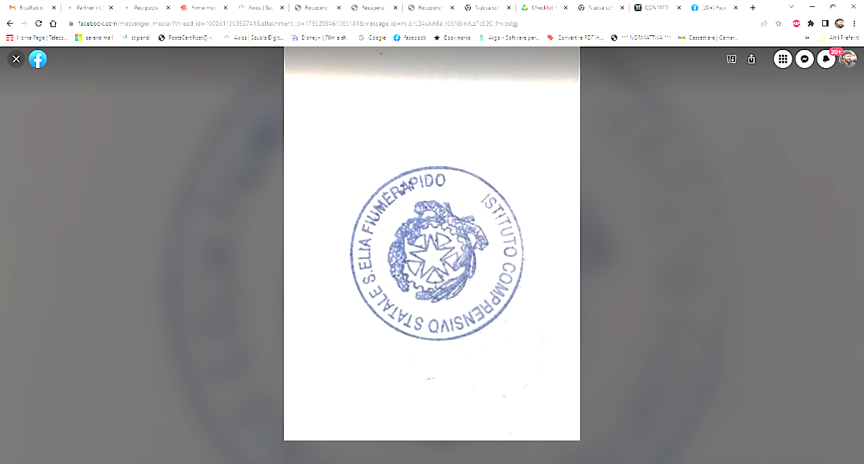

Distinti Saluti

IL DIRIGENTE SCOLASTICO
Dott. Nazario Malandrino
firmato digitalmente ai sensi del D.L.vo 82/2005
aggiornato al D.L.vo 217/2017, art. 1, comma 1, lettera s.

AL DIRIGENTE SCOLASTICO
IC SANT’ELIA FIUMERAPIDO FRIC857001
SEDE
Oggetto: Autorizzazione dei genitori per partecipazione alla Lectio Magistralis “I legami autentici” del vescovo Gerardo Antonazzo presso il plesso “A. Santilli” il giorno 18 settembre 2025
N.B. Da consegnare al docente coordinatore entro il giorno 16-09-2025

I sottoscritti_________________________________ ______________________________ genitori dell'alunno/a ____________________________________ frequentante la classe_________ sez ______ di codesto Istituto, informati della finalità e degli obiettivi che si intendono perseguire
AUTORIZZANO
la partecipazione del proprio/a figlio/a alla Lectio Magistralis del vescovo Gerardo Antonazzo presso l’atrio del plesso “A. Santilli” il 18/09/2025 dalle ore 10:00 alle ore 12 circa, accompagnati dai docenti designati e secondo le modalità disciplinate dagli OO.CC.

Sono a conoscenza del fatto che la predetta attività integra le lezioni e in caso di mancata partecipazione l'alunno/a dovrà essere presente a scuola per attività alternative o presentare regolare giustificazione dell'assenza.
Dichiarano, inoltre, di escludere la scuola da qualsiasi responsabilità per eventuali incidenti a carico di persone e cose per comportamenti dell'alunno/a non conformi alle disposizioni impartite.

ATTENZIONE
• L'autorizzazione è definitiva e andrà consegnata all'insegnante coordinatore di classe.
• Gli alunni delle classi II D e III D del plesso di Vallerotonda raggiungeranno il plesso “A. Santilli” utilizzando il trasporto messo a disposizione dal Comune di Vallerotonda e saranno riaccompagnati in sede al termine dell’incontro.
Sant’Elia Fiumerapido, ________________
Firma genitore 1 _______________________Firma genitore 2* ________________________
*Nel caso di genitori separati/divorziati è prevista la firma di entrambi i genitori (cfr. art 155 del codice civile, modificato dalla L.54/2006).
Autorizzano inoltre la scuola a effettuare foto e/o riprese audio o video al/la proprio/a figlio/a durante lo svolgimento delle attività didattiche, curricolari e/o integrative e ad utilizzare tale materiale per documentare e divulgare le attività e le iniziative promosse dall’Istituto scolastico.
Sant’Elia Fiumerapido, _________________
Firma genitore 1 _________________________________Firma genitore 2* ________________________
*Nel caso di genitori separati/divorziati è prevista la firma di entrambi i genitori (cfr. art 155 del codice civile, modificato dalla L.54/2006)

INFORMATIVA SINTETICA EX ART 13 GDPR 2016/679 DELL’ISTITUTO COMPRENSIVO SANT’ELIA FIUMERAPIDO FRIC857001
I dati personali sono trattati da responsabili e incaricati nell’ambito delle finalità istituzionali definite dalla normativa vigente che ne rappresenta la base giuridica. Il loro conferimento è obbligatorio e l’eventuale rifiuto rende impossibile il raggiungimento delle finalità. L’istituto in forza del regolamento non necessita del consenso per i dati definiti sensibili e giudiziari dal DLGS 196/2003. I dati trattati con strumenti informatici e cartacei saranno comunicati a soggetti terzi solo nei casi espressamente previsti per legge o regolamento ed il loro trattamento e improntato al rispetto dei principi sanciti nel GDPR 679/2016, in particolare, responsabilizzazione e riservatezza. Sono garantiti i diritti sanciti nell’art. 7 del DLGS 196/2003 ampliati dal GDPR 2016/679 artt. da 15 a 22: accesso, cancellazione, durata, opposizione, portabilità, rettifica, limitazione e il reclamo diretto al Garante. Per l’esercizio dei suoi diritti può rivolgersi al titolare DS dott. N. Malandrino o al Responsabile della Protezione dei dati DPO Attilio Milli, ai nostri recapiti ufficiali e direttamente scrivendo a questa mail: fric857001@istruzione.it L’informativa completa e disponibile in segreteria e sul nostro sito www.icsantelia.edu.it nella sezione privacy.

